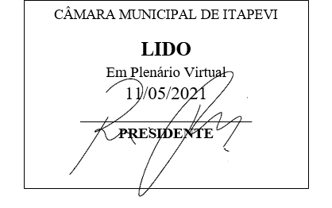
INDICAÇÃO Nº 1268/2021

Súmula: “Indico a implantação de placa “Proibido Estacionar” na Av. Carolina de Abreu Paulino, nº 589. ”

INDICO à Mesa, após ouvir o Douto Plenário, na forma regimental vigente, que seja a presente propositura encaminhada ao Excelentíssimo senhor, Igor Soares Ebert, Prefeito Municipal, para a implantação de placa “Proibido Estacionar” na Av. Carolina de Abreu Paulino, nº 589.

JUSTIFICATIVA
Senhor Presidente;
Senhoras Vereadoras;
Senhores Vereadores;

Essa é uma solicitação da população local, que reivindica a realização deste serviço, relatando que há uma parada de ônibus no local e conforme imagens anexas, caminhões estão estacionando no local causando caos no trânsito e prejudicando o embarque e desembarque dos passageiros do transporte público.
Tendo em vista o grande trabalho da atual gestão, indico a implantação de placa “Proibido Estacionar” na Av. Carolina de Abreu Paulino, nº 589, para que com máxima urgência os moradores locais e transeuntes tenham uma maior segurança e o trafego, mais fluidez.
Sala das Sessões Benvindo Moreira Nery, 7 de maio de 2021.

Vereadora Tininha – PSD
1ª Secretária

